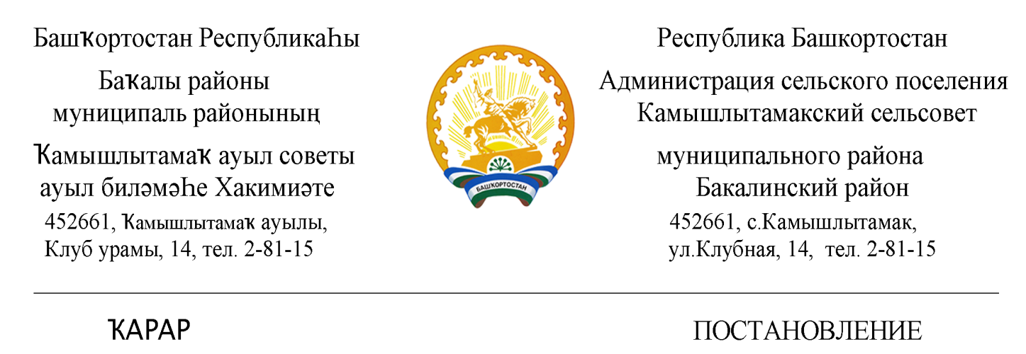

« 19 » апрель 2023 й. № 10 « 19 » апреля 2023 г.

О передаче объектов недвижимости

Руководствуясь ст.14, п. 2 ст. 51 Федерального закона «Об общих принципах организации местного самоуправления в Российской Федерации» от 06 октября 2003 года № 131-ФЗ, п. 3 ст. 3.1 Федерального закона «О введении в действие Земельного кодекса Российской Федерации» от 25 октября 2001 года № 137-ФЗ, администрация сельского поселения Камышлытамакский сельсовет муниципального района Бакалинский район Республики Башкортостан
ПОСТАНОВЛЯЕТ:
1. Передать в муниципальную собственность муниципального района Бакалинский район Республики Башкортостан объекты недвижимости – автомобильные дороги общей протяженностью 10173 м согласно приложению.
2. Рекомендовать муниципальному казенному учреждению «Централизованная бухгалтерия муниципального района Бакалинский район Республики Башкортостан» в установленный срок представить обновленную карту учета муниципального имущества для внесения изменений в реестр муниципального имущества муниципального района Бакалинский район Республики Башкортостан.
3. Контроль за исполнением настоящего Постановления оставляю за собой.

Глава сельского поселения
Камышлытамакский сельсовет
муниципального района
Бакалинский район
Республики Башкортостан Раянов И.А.

Приложение к
постановлению администрации
сельского поселения
Камышлытамакский сельсовет
муниципального района
Бакалинский район РБ
от 19 апреля 2023 г. № 10

№ пп | Наименование объекта | Адрес | Кадастровый номер | Балансовая/остаточная стоимость, руб. | Протяженность, м
1 | Сооружение | РБ, Бакалинский район, село Камышлытамак, переулок от ул. Нагорная до ул. Речная | 02:07:090301:487 | 0,01/0,00 | 130
2 | Сооружение | РБ, Бакалинский район, село Камышлытамак, переулок от ул. Речная до ул. Березовая | 02:07:090301:488 | 0,01/0,00 | 160
3 | Сооружение | РБ, Бакалинский район, село Камышлытамак, улица Березовая | 02:07:090301:480 | 0,01/0,00 | 509
4 | Сооружение | РБ, Бакалинский район, село Камышлытамак, улица Сосновая | 02:07:090301:481 | 0,01/0,00 | 415
5 | Сооружение | РБ, Бакалинский район, село Камышлытамак, переулок от ул. Сосновая до ул. Центральная | 02:07:090301:489 | 0,01/0,00 | 150
6 | Сооружение | РБ, Бакалинский район, деревня Сакатово, улица Школьная | 02:07:090201:258 | 0,01/0,00 | 375
7 | Сооружение | РБ, Бакалинский район, деревня Сакатово, улица Центральная | 02:07:090201:257 | 0,01/0,00 | 1262
8 | Сооружение | Бакалинский район, деревня Сакатово, улица Парковая | 02:07:090201:255 | 0,01/0,00 | 485
9 | Сооружение | РБ, Бакалинский район, деревня Сакатово, улица Речная | 02:07:090201:259 | 0,01/0,00 | 390
10 | Сооружение | РБ, Бакалинский район, деревня Устюмово, улица Центральная | 02:07:090601:190 | 0,01/0,00 | 730
11 | Сооружение | РБ, Бакалинский район, деревня Устюмово, улица Т.Нуркаева | 02:07:090601:191 | 0,01/0,00 | 450
12 | Сооружение | РБ, Бакалинский район, деревня Устюмово, улица Речная | 02:07:090601:192 | 0,01/0,00 | 350
13 | Сооружение | РБ, Бакалинский район, село Камышлытамак, улица Центральная | 02:07:090301:485 | 0,01/0,00 | 1630
14 | Сооружение | РБ, Бакалинский район, село Камышлытамак, улица Клубная | 02:07:090301:479 | 0,01/0,00 | 435
15 | Сооружение | РБ, Бакалинский район, село Камышлытамак, улица Мира | 02:07:090301:486 | 0,01/0,00 | 803
16 | Сооружение | РБ, Бакалинский район, село Камышлытамак, улица Лесная | 02:07:090301:478 | 0,01/0,00 | 428
17 | Сооружение | РБ, Бакалинский район, село Камышлытамак, переулок от ул. Центральная до ул. Школьная | 02:07:090301:484 | 0,01/0,00 | 350
18 | Сооружение | РБ, Бакалинский район, село Камышлытамак, улица Нагорная | 02:07:090301:482 | 0,01/0,00 | 347
19 | Сооружение | РБ, Бакалинский район, село Камышлытамак, улица Речная | 02:07:090301:483 | 0,01/0,00 | 454
20 | Сооружение | рБ, Бакалинский район, деревня Сакатово, переулок от трассы до ул. Центральная | 02:07:090201:260 | 0,01/0,00 | 320

